7 loại quả nên cho bé ăn trong mùa hè

Trong mùa hè có rất nhiều loại quả giàu chất dinh dưỡng cho trẻ. Dưới đây là một số loại quả nên cho trẻ ăn vào mùa hè.

Dưa hấu
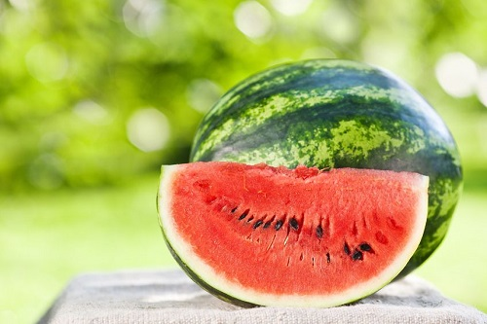
Là một loại quả có chứa nhiều vitamin A, B1,B2 và vitamin C cùng nhiều khoáng chất như đường glucozo, saccarozo, axit malic, axit glutamic giúp cơ thể trẻ giải nhiệt, giúp hạ đường huyết áp hiệu quả và bên cạnh đó dưa hấu rất tốt cho người bị viêm thận thiểu niệu.

Táo

Trong táo có chứa nhiều vitamin và các khoáng chất có lợi cho sức khỏe đặc biệt là hàm lượng sắt có lợi cho sức khỏe và chiều cao của trẻ.

Xoài

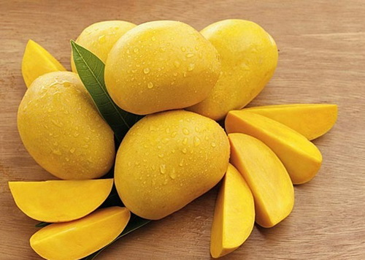
Xoài là loại quả có giá trị dinh dưỡng rất cao, đặc biệt trong nó chứa acid acradic và anacradiol có tác dụng làm giảm đi nguy cơ trầm cảm. Bên cạnh đó, xoài có tác dụng cung cấp cho cơ thể một lượng đường cao cùng nhiều vitamin A, C,…bổ dưỡng cho trẻ.

Dâu tây
Dâu tây chứa nhiều vitamin C, B và hàm lượng canxi lớn bổ dưỡng cho cơ thể trẻ. Điều đặc biệt ở đây là nếu dùng lá dâu tây đun nước làm loại nước có tác dụng se khít lỗ chân lông hiệu quả đồng thời điều trị các bệnh như tiêu chảy, sốt, lở loét miệng.

Quýt ngọt
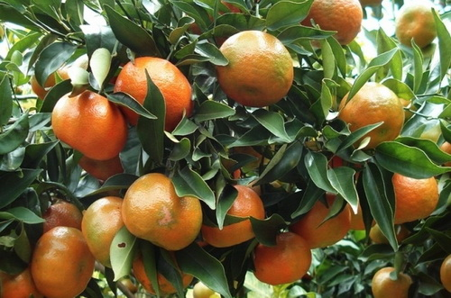
Quýt ngọt thuộc họ nhà cam có chứa nhiều vitamin C và chất chống oxy hóa có lợi cho sự phát triển và sự chuyển hóa trong cơ thể trẻ. Một lượng lớn vitamin P được chứa trong vỏ quýt cũng có tác dụng giúp ngăn ngừa cao huyết áp và tiêu đờm khi trẻ bị ho, ốm.

Kiwi
Trong kiwi có chứa lượng vitamin C dồi dào và hàm lượng chất chống oxy hóa lớn. Đặc biệt, kiwi có tác dụng giúp cơ thể cải thiện giấc ngủ cho trẻ hiệu quả nhất.

Đu đủ
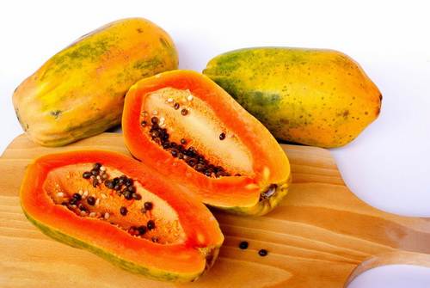
Chỉ trong nửa quả đu đủ chứa tận 238mg vitamin C có tác dụng tăng cường hệ miễn dịch và tốt cho xương khớp của trẻ, gúp trẻ chắc xương, khỏe mạnh hơn.

Tổ nuôi sưu tầm

